ТЕХНОЛОГИЧЕСКАЯ КАРТА ДИСТАНЦИОННОГО УРОКА
Класс | 8 класс 28.04.2020
Предмет | Биология
Тема урока | Антропогенные факторы
Тип урока  (изучение новой темы, контроль, повторение и т.д.) | Изучение новой темы.
Организационные элементы урока
Информационные обучающие материалы.  - учебные книги (твердые копии на бумажных носителях и (или) электронный вариант учебников, учебно-методических пособий, справочников и т.д.);  - компьютерные обучающие системы в обычном и мультимедийном вариантах;  - аудио- и видео учебно-информационные материалы (длительностью 5-7 минут);  - лабораторные дистанционные практикумы. | Знакомство с новым материалом:  1.Познакомиться с теоретическим материалом « Приложение № 1  2. Посмотреть учебный фильм  https://www.youtube.com/watch?v=lJEu8GMI4j8  https://www.youtube.com/watch?v=t_kD7Pixto4
Домашнее задание | На 4 и5  1.Что обозначает экологический знак на упаковке. Приложение № 2  2. Перечислить общественные организации России, которые занимаются защитой окружающей среды ( название организации, чем занимаются)  На «3»  Какие факторы называют антропогенные ( привести примеры)
Способ обратной связи при проверке домашнего задания (АИС «Сетевой город», электронная почта, | Прикрепленное фото в АИС «Сетевой город» или  vondrachekl@mail.ru
Срок исполнения: Домашнее задание должно быть выполнено 28.04.20
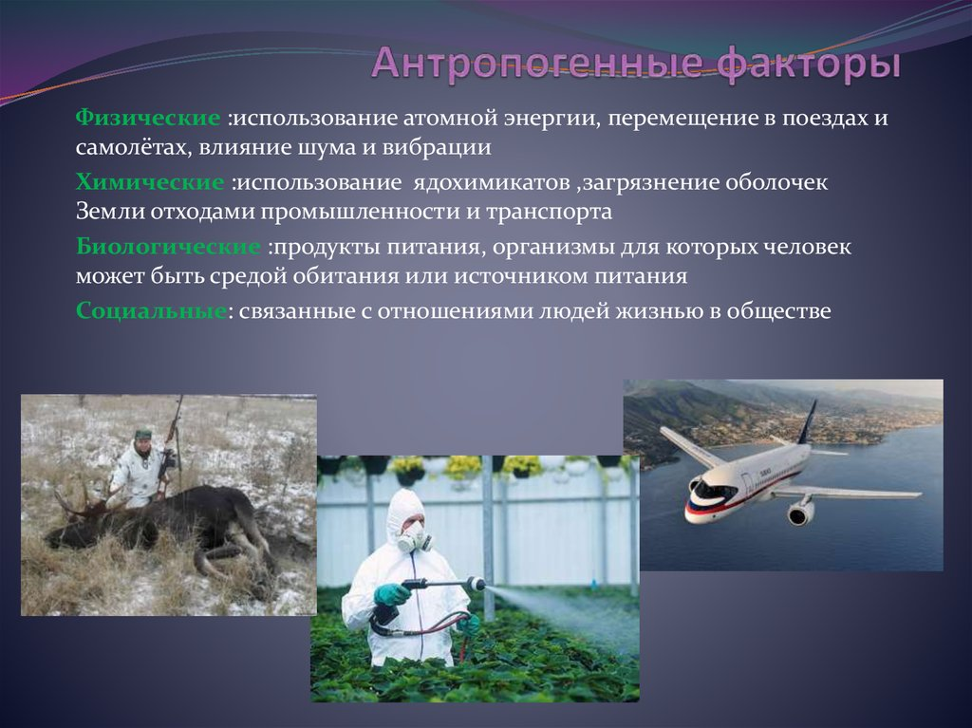 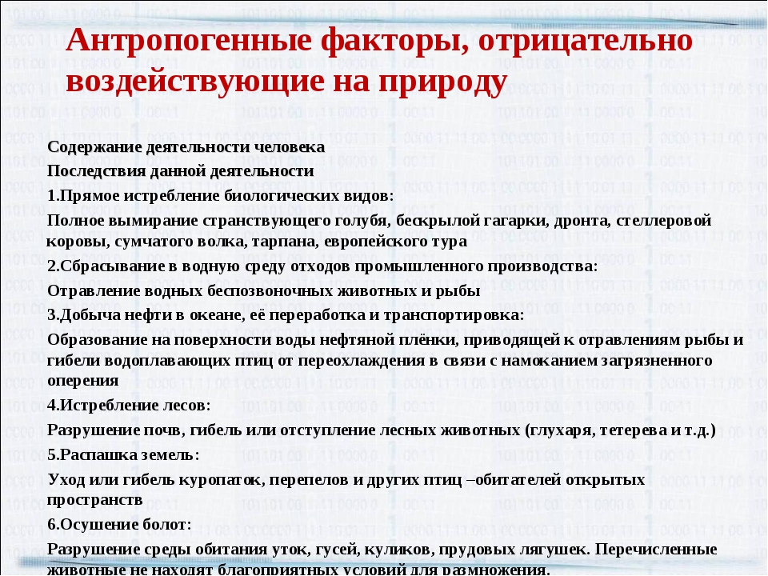 11
1 | 2 | 3
4 | 5 | 6
7 | 8 | 9
Приложение № 2

